Ica：1

靶机地址：<https://www.vulnhub.com/entry/ica-1,748/>

主机发现

arp-scan -l

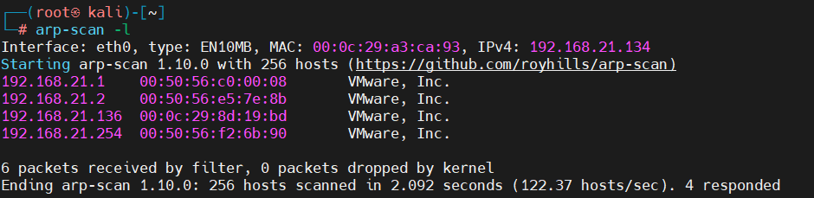

端口扫描

nmap --min-rate 10000 -p- 192.168.21.136

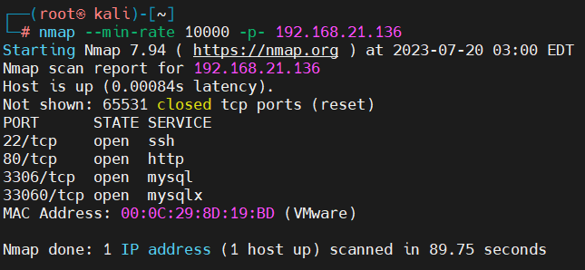

nmap -sV -sT -O -p22,80,3306,33060 192.168.21.136

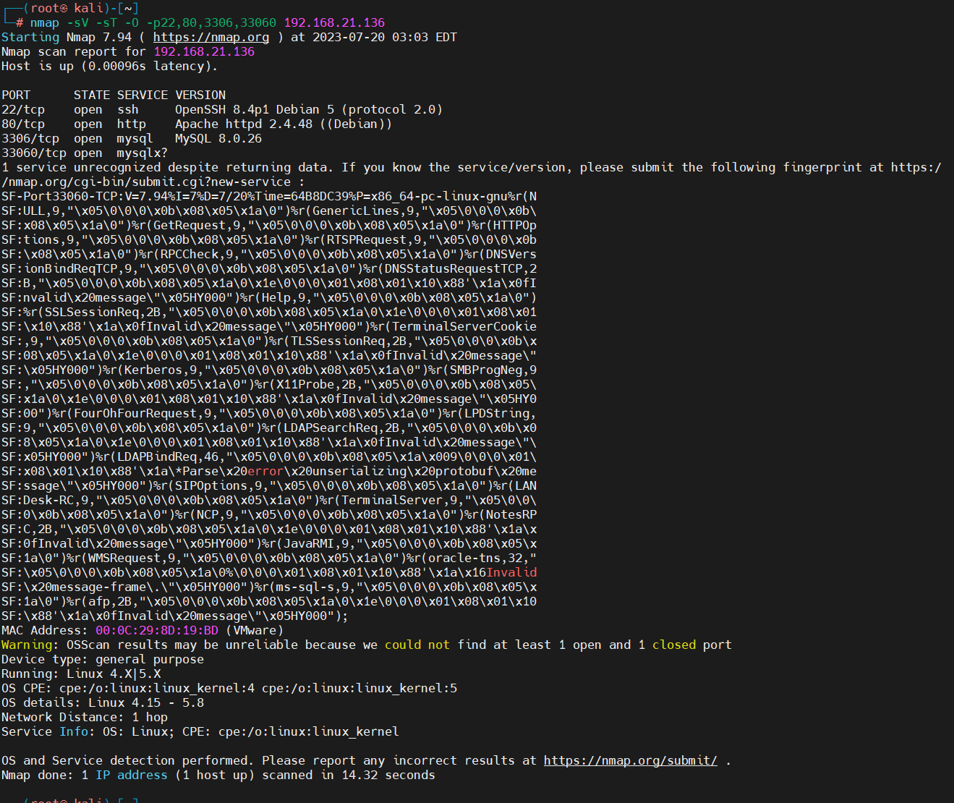

nmap --script=vuln -p22,80,3306,33060 192.168.21.136

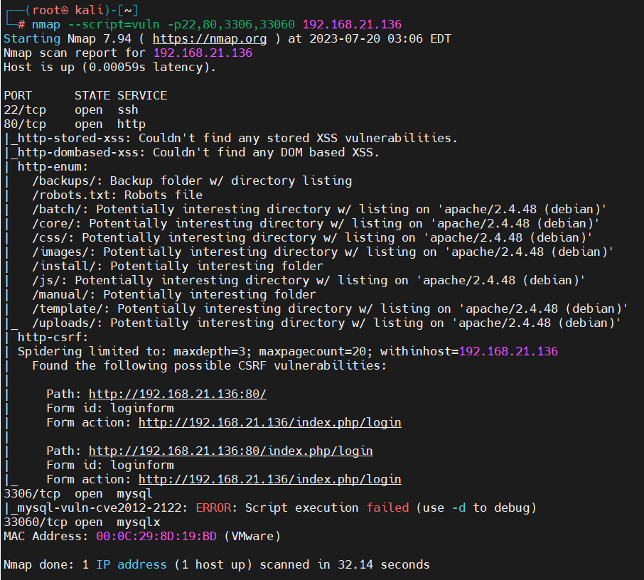

只能去80

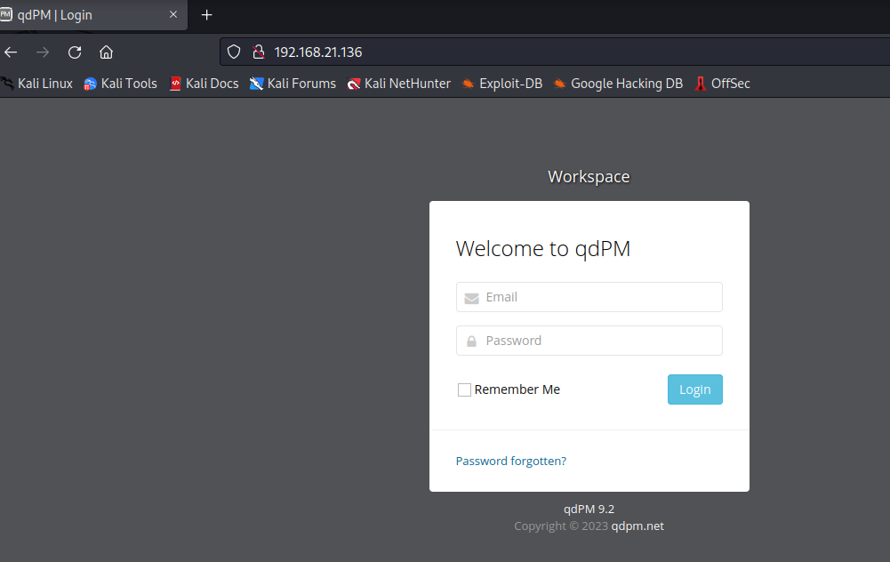

这是qdpm的架构



看一下这个怎么弄（csrf基本没有啥用）

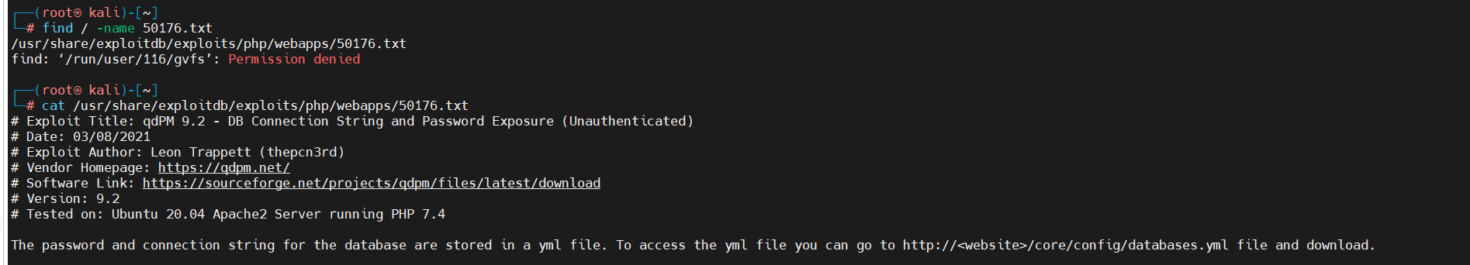

下载databases.yml

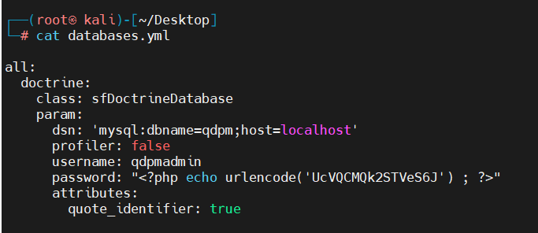

Ok拿到密码

qdpmadmin

UcVQCMQk2STVeS6J

这个因该是数据库的账号

登入一下mysql

mysql -u qdpmadmin -h 192.168.21.136 -p